**TRƯỜNG ĐẠI HỌC GIAO THÔNG VẬN TẢI**

**KHOA ĐIỆN – ĐIỆN TỬ**



**BÁO CÁO NGHIÊN CỨU KHOA HỌC**

**Đề tài: Nghiên cứu phát triển giải pháp đáp ứng điều khiển**

**ứng dụng trong Tracking đối tượng**

**Giảng viên hướng dẫn: TS Ngô Thanh Bình**

**Sinh viên thực hiện:**

**Nguyễn Vĩnh Hải** 201406458

Nguyễn Đức Mạnh 201404016

Nguyễn Thành Đạt 201403910

Nguyễn Hữu Sáng 201404077

Phạm Duy Thái 201404086

Lớp: Kỹ thuật Điện tử & Tin học Công nghiệp 2 – K61

Hà Nội, Tháng 5 năm 2024

# **Mở đầu**

1. **Lý do chọn đề tài**

Trong thời đại số hóa ngày nay, việc theo dõi và giám sát các đối tượng di động đã trở thành một yếu tố quan trọng trong nhiều lĩnh vực, từ an ninh đến tự động hóa công nghiệp. Với sự phát triển của công nghệ và khả năng tính toán ngày càng mạnh mẽ, các hệ thống theo dõi và Tracking đối tượng đang trở nên phổ biến và quan trọng hơn bao giờ hết. Trong ngữ cảnh này, việc phát triển giải pháp đáp ứng điều khiển ứng dụng trong Tracking đối tượng đóng vai trò quan trọng trong việc tối ưu hóa hiệu suất và độ chính xác của hệ thống.

1. **Mục tiêu nghiên cứu**

Mục tiêu của nghiên cứu này là khám phá và phát triển các phương pháp, kỹ thuật và giải thuật để cải thiện quá trình Tracking đối tượng, từ việc nhận dạng và theo dõi cho đến dự đoán hành vi trong một loạt các ứng dụng thực tế. Việc Tracking đối tượng đối mặt với nhiều thách thức, bao gồm nhưng không giới hạn: biến đổi ánh sáng, góc nhìn, môi trường nhiễu, sự che khuất và sự biến đổi của đối tượng. Để đáp ứng những thách thức này, cần có các giải pháp thông minh và linh hoạt có khả năng tự động điều chỉnh và cải thiện hiệu suất theo thời gian thực.

1. **Lời cảm ơn**

Nghiên cứu này không chỉ giúp nắm bắt được xu hướng và tiên đoán trong lĩnh vực Tracking đối tượng, mà còn cung cấp các phương pháp và công nghệ cụ thể để tối ưu hóa việc triển khai thực tế. Các ứng dụng của nghiên cứu này có thể làm thay đổi cách chúng ta giám sát và quản lý thông tin trong nhiều lĩnh vực như giao thông, y tế, an ninh, và tự động hóa công nghiệp. Tiếp cận nghiên cứu đa ngành, kết hợp các phương pháp từ thị giác máy tính, học máy, và điều khiển tự động. Sử dụng tập dữ liệu đa dạng và phong phú để huấn luyện và đánh giá các mô hình. Xây dựng mô phỏng và thử nghiệm thực tế để đánh giá hiệu suất và tính ứng dụng của các phương pháp đề xuất. Chúng em xin cám ơn Thầy giáo - TS.Ngô Thanh Bình đã hướng dẫn chúng em đề tài trên. Trong quá trình báo cáo không thể tránh khỏi những sai sót, mong được thầy cô và các bạn góp ý.

# **Mục lục**

**Mở đầu** 2

**Mục lục** 3

**Danh mục hình ảnh** 4

**Chương 1: TỔNG QUAN NGHIÊN CỨU ĐỀ TÀI** 5

**1.** **Tìm hiểu về Tracking đối tượng:** 5

**2.** **Các bài toán Tracking đối tượng:** 5

**3.** **Các thuật toán phát hiện đối tượng phổ biến** 6

3.1. Phương pháp mô tả đặc trưng (Histogram of Oriented Gradients  – HOG) 6

3.2. Mạng nơ-ron tích chập theo vùng (R-CNN) 7

3.3. Faster R-CNN 7

**Chương 2: NGHIÊN CỨU GIẢI PHÁP ĐÁP ỨNG ĐIỀU KHIỂN ỨNG DỤNG TRONG TRACKING ĐỐI TƯỢNG** 9

1. Chọn đối tượng Tracking: 9

2. Phương pháp Tracking quả bóng dựa trên Xử lý ảnh: 10

2.1. Sử dụng phương pháp Biến đổi Hough để nhận dạng hình tròn: 10

2.2. Sử dụng không gian màu HSV để phát hiện quả bóng màu đỏ: 14

3. Xây dựng mô hình thuật toán nhận diện hình ảnh phục vụ Tracking đối tượng: 17

4. Xây dựng phần cứng đáp ứng điều khiển: 20

**Chương 3: KẾT QUẢ NGHIÊN CỨU** 22

# **Danh mục hình ảnh**

Hình 1 : Kiến trúc hệ thống HOG để phát hiện đối tượng. Nguồn: Neptune.AI 6

Hình 2 : Chu trình phát hiện đối tượng với Mạng nơ-ron tích chập dựa trên khu vực (R-CNN) 7

Hình 3 : Minh họa mô hình Faster R-CNN 8

Hình 4 : Hình ảnh bóng đá ABU ROBOCON 2024 9

Hình 5 : Hình ảnh bóng thực tế 10

Hình 6 : Kết quả thu được khi sử dụng Biến đổi Hough 13

Hình 7 : Ảnh gốc trước khi nhận dạng màu 16

Hình 8 : Ảnh sau khi nhận dạng màu( Lớp mask) 16

Hình 9 : Lưu đồ thuật toán hướng Training Ảnh 17

Hình 10 : Hình ảnh Model được Training trên ROBOFLOW 19

Hình 11 : Training Ảnh cùng với Google Colab 20

Hình 12 : ROBOT đáp ứng điều khiển 20

Hình 13 : Chia màn hình hiển thị ra làm 9 ô vuông 21

Hình 14 : Thử nghiệm với Model có sẵn trên ROBOFLOW 22

# **Chương 1: TỔNG QUAN NGHIÊN CỨU ĐỀ TÀI**

1. **Tìm hiểu về Tracking đối tượng:**

- Tracking đối tượng (Object Tracking) là quá trình xác định và theo dõi vị trí và hành động của một đối tượng trong một chuỗi các khung hình (frames) trong một video hoặc một chuỗi hình ảnh. Mục tiêu của việc Tracking đối tượng là xác định sự di chuyển của đối tượng qua thời gian và không gian, từ đó giúp theo dõi và phân tích hành vi của đối tượng đó.

- Quá trình Tracking đối tượng thường bao gồm các bước sau:

+) Xác định vùng quan tâm (region of interest) chứa đối tượng trong khung hình ban đầu. Sử dụng các phương pháp và thuật toán để xác định và mô hình hóa đặc điểm của đối tượng, chẳng hạn như màu sắc, hình dạng, hoặc các đặc trưng khác.

+) Theo dõi và cập nhật vị trí, hướng di chuyển, và trạng thái của đối tượng qua các khung hình tiếp theo.

+) Xử lý các thay đổi và thách thức trong quá trình Tracking, chẳng hạn như sự che khuất (occlusion) hoặc biến đổi về hình dạng và màu sắc của đối tượng.

+) Đưa ra kết quả Tracking, chẳng hạn như vị trí và quỹ đạo di chuyển của đối tượng trong video.

- Tracking đối tượng được ứng dụng trong nhiều lĩnh vực, bao gồm giám sát an ninh, xe tự hành, thực tế tăng cường, và nhiều ứng dụng khác liên quan đến phân tích hình ảnh và video.

1. **Các bài toán Tracking đối tượng:**

- Có hai cách tiếp cận chính cho bài toán Object Tracking đó là Single Object Tracking (SOT) and Multiple Object Tracking (MOT):   
 **+) Single Object Tracking (SOT)**: Chỉ một đối tượng được theo dõi ngay cả khi môi trường có nhiều đối tượng ngay cả khi môi trường có nhiều đối tượng trong đó. Đối tượng được theo dõi xác định bằng cách khởi tạo trong frame đầu tiên của video. SOT tập trung vào việc theo dõi duy nhất một đối tượng trong một chuỗi hình ảnh hoặc video. Mục tiêu là xác định và theo dõi vị trí của đối tượng duy nhất qua các khung hình. SOT thường đơn giản hơn MOT vì chỉ cần xác định và theo dõi một đối tượng duy nhất. Tuy nhiên, nếu đối tượng bị che khuất hoặc có sự biến đổi lớn về hình dạng và màu sắc, SOT cũng có thể gặp khó khăn. SOT được sử dụng trong các ứng dụng như theo dõi con người trong video giám sát, nhận dạng khuôn mặt, hoặc theo dõi đối tượng trong thực tế tăng cường.  
 **+) Multiple Object Tracking (MOT)**: Tất cả các đối tượng xuất hiện đều được theo dõi theo thời gian, nó thậm chí có thể theo dõi các đối tượng mới xuất hiện ở giữa video. Đây là một chủ đề khó và phức tạp hơn SOT. MOT khó khăn hơn SOT do đòi hỏi xử lý đồng thời nhiều đối tượng có thể trùng lắp, di chuyển qua lại và có sự biến đổi về hình dạng và màu sắc. MOT đòi hỏi các thuật toán phức tạp để xác định và theo dõi các đối tượng một cách chính xác. MOT được sử dụng trong các ứng dụng như giám sát giao thông, theo dõi và đếm hàng hóa trong kho, hoặc phân tích hành vi người đi bộ trong các khu vực công cộng.

1. **Các thuật toán phát hiện đối tượng phổ biến**

Kể từ những năm 2010, khi học sâu ngày càng phát triển, chất lượng của các thuật toán phát hiện đối tượng cũng liên tục được nâng cấp và cải tiến. Dưới đây là một số thuật toán phổ biến nhất, phương thức hoạt động và ưu nhược điểm của chúng khi vận hành:

### Phương pháp mô tả đặc trưng (Histogram of Oriented Gradients  – HOG)

- Phương pháp mô tả đặc trưng (Histogram of Oriented Gradient – HOG) là một trong những phương pháp phát hiện đối tượng lâu đời nhất. Nó được giới thiệu lần đầu tiên vào năm 1986. HOG được sử dụng như 1 thuật toán trích chọn đặc trưng của đối tượng trong ảnh.

- Mục đích của HOG là trừu tượng hóa đối tượng bằng cách trích xuất ra những đặc trưng của đối tượng đó và bỏ đi những thông tin không hữu ích. Vì vậy, HOG được sử dụng chủ yếu để mô tả hình dạng và sự xuất hiện của một đối tượng trong ảnh. HOG dựa trên việc chia ảnh đầu vào thành các ảnh con, tính toán histogram của ảnh để tổng hợp và trích rút ra các vector gọi là vector đặc trưng ứng với từng đối tượng.

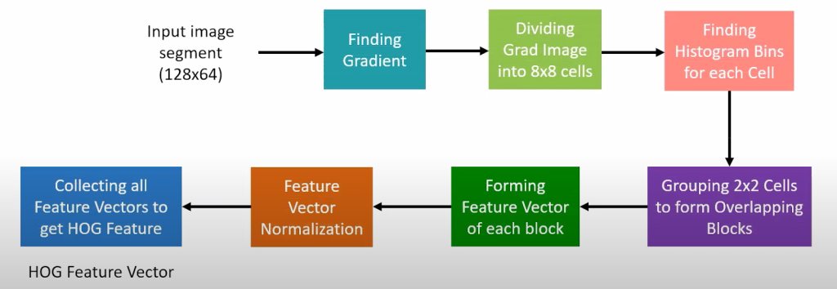

Hình 1 : Kiến trúc hệ thống HOG để phát hiện đối tượng. Nguồn: Neptune.AI

- Bản chất của phương pháp HOG là sử dụng thông tin về sự phân bố của các cường độ gradient (intensity gradient) hoặc của hướng biên (edge directions) để mô tả các đối tượng cục bộ trong ảnh. Các toán tử HOG được cài đặt bằng cách chia nhỏ một bức ảnh thành các vùng con, được gọi là cell và với mỗi cell, ta sẽ tính toán một histogram về các hướng của gradients cho các điểm nằm trong cell. Ghép các histogram lại với nhau ta sẽ có một biểu diễn cho bức ảnh ban đầu. Để tăng cường hiệu năng nhận dạng, các histogram cục bộ có thể được chuẩn hóa về độ tương phản bằng cách tính một ngưỡng cường độ trong một vùng lớn hơn cell, gọi là các khối (blocks) và sử dụng giá trị ngưỡng đó để chuẩn hóa tất cả các cell trong khối. Kết quả sau bước chuẩn hóa sẽ là một vector đặc trưng có tính bất biến đối với các thay đổi về điều kiện ánh sáng.

### 3.2. Mạng nơ-ron tích chập theo vùng (R-CNN)

- Mạng nơ-ron tích chập theo vùng (R-CNN) là một cải tiến mới trong kỹ thuật phát hiện đối tượng từ các phương pháp trước đây của HOG và SIFT. Trong các mô hình R-CNN thường trích xuất các đặc trưng cần thiết nhất của đối tượng (thường là khoảng 2000 đặc trưng) bằng cách sử dụng 1 giải thuật chọn lọc (gọi là selective search). Quá trình lựa chọn các  đặc trưng quan trọng nhất có thể được tính toán với sự trợ giúp của thuật toán tìm kiếm chọn lọc.

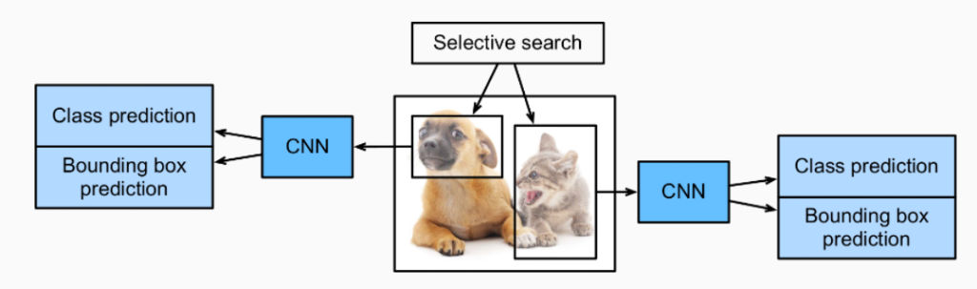

Hình 2 : Chu trình phát hiện đối tượng với Mạng nơ-ron tích chập dựa trên khu vực (R-CNN)

- Với R-CNN, việc trích xuất các vùng region proposal được thực hiện thông qua thuật toán Selective Search để trích chọn ra các vùng có khả năng chứa đối tượng (khoảng 2000 vùng). Sau đó, các vùng (ảnh) này được resize về 1 kích thước cố định và đưa qua 1 pretrained CNN model (imagenet), rồi từ đó tiến hành xác định offset và nhãn đối tượng. Tuy nhiên, việc đưa các vùng region proposal qua mạng CNN 2000 lần khiến tốc độ thực thi của model cực kì chậm!

### 3.3. Faster R-CNN

- Mặc dù mô hình R-CNN có thể thực hiện tính toán phát hiện đối tượng và đạt được hiệu quả nhưng vẫn tồn đọng nhiều điểm bất cập, điển hình là tốc độ mô hình. Vì vậy, một số phương pháp đã được phát triển để giải quyết vấn đề này và xử lý các nhược điểm của R-CNN. Trong số đó nổi bật nhất chính là mô hình Fast R-CNN và Faster R-CNN.

- Với Faster-RCNN, thay vì việc sử dụng Selective Search, mô hình được thiết kế thêm 1 mạng con gọi là RPN (Region Proposal Network) để trích rút các vùng có khả năng chứa đối tượng của ảnh. Nhìn chung, sau khi thực hiện RPN, các bước xử lý sau tương tự như Fast-RCNN nhưng nhanh hơn nhiều (vì không sử dụng Selective Search) và được thiết kế như 1 mạng end-to-end trainable network!

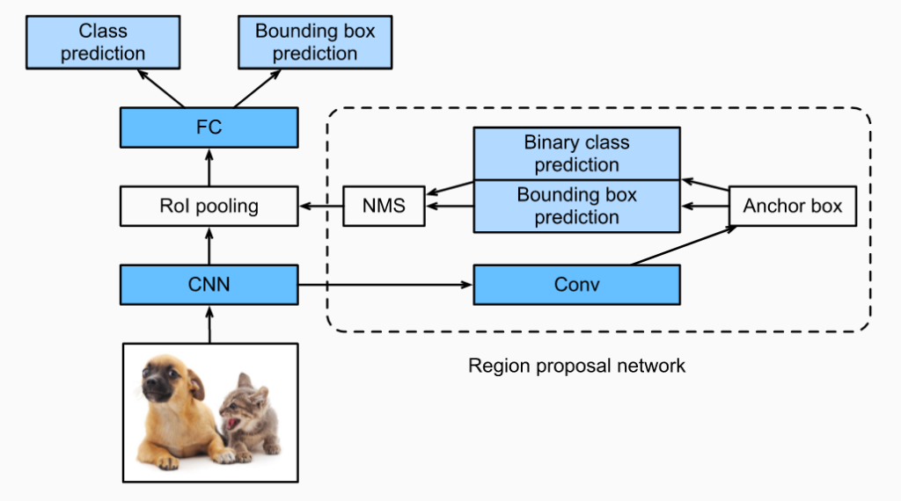

Hình 3 : Minh họa mô hình Faster R-CNN

- Mô hình Faster R-CNN là một trong những phiên bản tốt nhất trong Fast R-CNN và cải thiện tốc độ hoạt động rất nhiều so với các phiên bản tiền nhiệm. Trong khi mô hình R-CNN và Fast R-CNN sử dụng thuật toán tìm kiếm chọn lọc để tính toán các đề xuất vùng, thì phương pháp Faster R-CNN sẽ thay thế phương pháp hiện có này bằng một mạng đề xuất các vùng đặc trưng (Region Proposal Network – RPN).

- Mạng RPN giảm thời gian tính toán để trích chọn đặc trưng, thường là 10ms cho mỗi hình ảnh. Mạng này bao gồm các lớp tích hợp mà từ đó chúng ta có thể thu được các đặc trưng cần thiết thông qua từng lớp tích chập liên tiếp nhau. Để đưa ra các vùng đặc trưng, chúng ta sử dụng các hộp neo (anchor box) với các tỉ lệ, kích thước và độ lớn khác nhau. Đối với mỗi anchor box tại RPN, chúng ta thực hiện 1 binary classifier để phân loại vùng trích chọn đó có khả năng chứa đối tượng hay không, và dự đoán ra các hộp giới hạn (bounding box) tương ứng.

- Sau đó, các vùng trích chọn sẽ được đưa qua 1 bộ lọc gọi là Non maximum suppression (NMS) để loại bỏ các bounding box dư thừa. Đầu ra của NMS được cho qua 1 lớp gọi là RoI Align (Region of Interest) để cố định kích thước đầu ra của các vùng đặc trưng đã trích chọn được. Sau đó, phần xử lý tiếp theo của mô hình sẽ tương tự như mô hình Fast-RCNN.

# **Chương 2: NGHIÊN CỨU GIẢI PHÁP ĐÁP ỨNG ĐIỀU KHIỂN ỨNG DỤNG TRONG TRACKING ĐỐI TƯỢNG**

1. Chọn đối tượng Tracking:

- Có rất nhiều đối tượng có thể áp dụng nhận dạng và điều khiển. Trong lần thực hiện nghiên cứu này, nhóm lựa chọn Tracking quả bóng màu đỏ có các thông số sau:

Tên sản phẩm : BÓNG ĐÁ ABU ROBOCON 2024

Thông số kĩ thuật:

- Da PU  
- Size: số 3  
- Đường kính (mm): 190 +/-5  
- Trọng lượng (gram): 300-350  
- Màu sắc: Đỏ

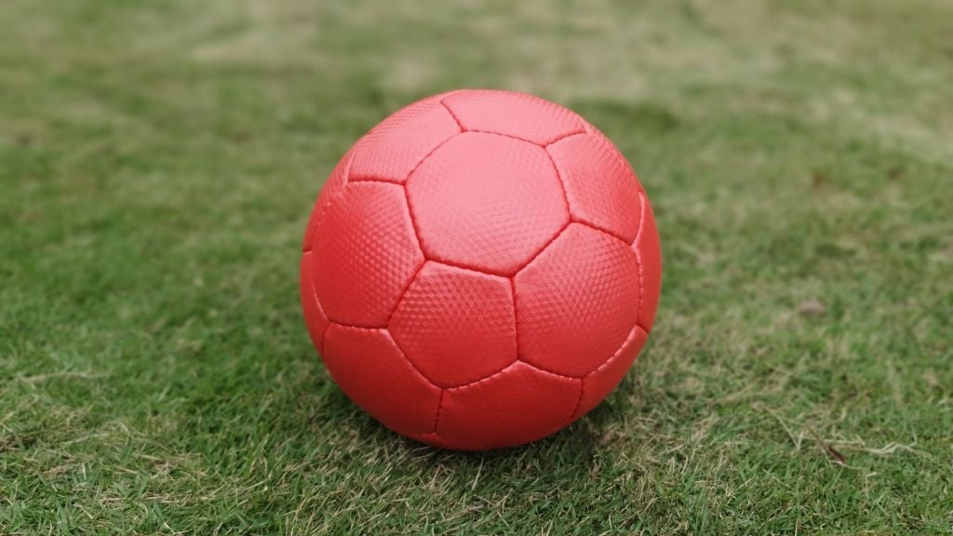

Hình 4 : Hình ảnh bóng đá ABU ROBOCON 2024

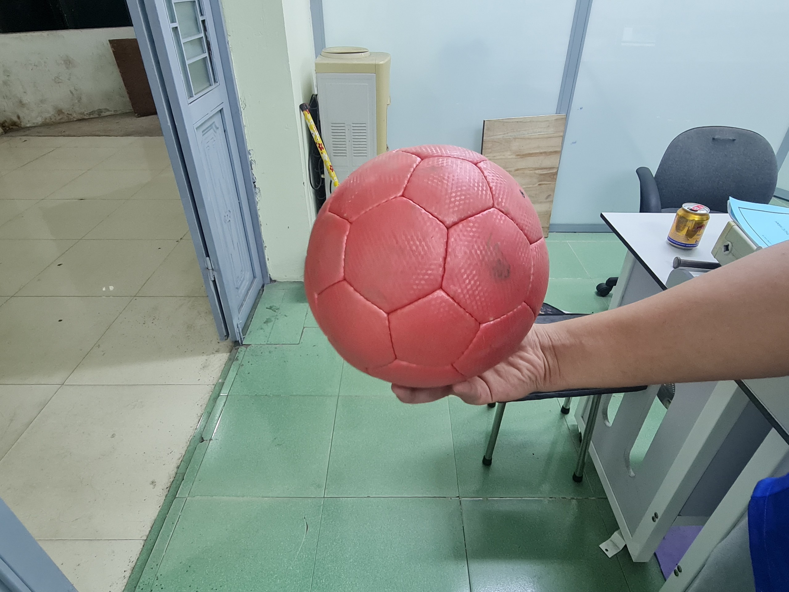

Hình 5 : Hình ảnh bóng thực tế

1. Phương pháp Tracking quả bóng dựa trên Xử lý ảnh:
   1. Sử dụng phương pháp Biến đổi Hough để nhận dạng hình tròn:

- Thuật toán Hough (Hough algorithm) là một phương pháp được sử dụng để phát hiện các đường thẳng hoặc hình dạng hình học trong hình ảnh. Phương pháp này được đặt tên theo tên của nhà toán học Paul Hough, người đã đề xuất nó vào năm 1962.

- Thuật toán Hough chủ yếu được sử dụng để tìm các đường thẳng trong ảnh, nhưng nó cũng có thể được mở rộng để nhận diện các hình dạng khác như hình tròn và hình elip. Ý tưởng cơ bản của thuật toán Hough là chuyển đổi không gian tọa độ từ không gian ảnh sang không gian tham số của đường thẳng hoặc hình dạng mà ta muốn tìm.

- Các bước chính của thuật toán Hough để tìm các đường thẳng trong ảnh là như sau:

+) Chuyển đổi ảnh sang không gian màu xám (grayscale) nếu ảnh ban đầu là ảnh màu.

+) Áp dụng phép lọc hoặc làm mờ ảnh để loại bỏ nhiễu và làm nổi bật đường viền của đối tượng.

- Đối với mỗi điểm biên trong ảnh, thực hiện các bước sau:

+) Tạo một ma trận 2D, gọi là ma trận biểu đồ Hough, có kích thước phù hợp với không gian tham số của đường thẳng (ví dụ: góc nghiêng và khoảng cách từ gốc tọa độ).

+) Với mỗi giá trị tham số trong không gian tham số, tính toán giá trị tương ứng trong ma trận biểu đồ Hough dựa trên phương trình đường thẳng hoặc hình dạng đang được tìm.

+) Duyệt qua ma trận biểu đồ Hough và xác định các đường thẳng hoặc hình dạng bằng cách chọn các ô có giá trị cao.

+) Vẽ các đường thẳng hoặc hình dạng được tìm thấy trên ảnh gốc.

- Áp dụng lý thuyết trên, xây dựng chương trình để có thể bắt được đường tròn:

**import** matplotlib.pyplot **as** plt

**import** cv2 **as** cv

**import** numpy **as** np

**import** os

**def** houghCircleTransform():

    root **=** os.getcwd()

    imgPath **=** os.path.join(root,'img2.jpg')

    img **=** cv.imread(imgPath)

    imgRGB **=** cv.cvtColor(img,cv.COLOR_BGR2RGB)

    imgGray **=** cv.cvtColor(img,cv.COLOR_BGR2GRAY)

    imgGray **=** cv.medianBlur(imgGray,21)

*# Thực hiện phát hiện vòng tròn*

    circles **=** cv.HoughCircles(imgGray, cv.HOUGH_GRADIENT, dp**=**1, minDist**=**600, param1**=**200, param2**=**15, minRadius**=**100, maxRadius**=**150)

*# Kiểm tra xem vòng tròn có được phát hiện hay không*

**if** circles **is** **not** None:

        circles **=** np.uint16(np.around(circles))

*# Vẽ vòng tròn được phát hiện lên ảnh*

**for** circle **in** circles[0,:]:

            cv.circle(imgRGB, (circle[0], circle[1]), circle[2], (255, 255, 255), 10)

*# Hiển thị ảnh kết quả*

        plt.figure()

        plt.imshow(imgRGB)

        plt.show()

**else**:

        print("Không tìm thấy vòng tròn trong ảnh!")

**if** __name__ **==** '__main__':

    houghCircleTransform()

Giải thích:

B1: Cài đặt các thư viện:

import matplotlib.pyplot as plt : được sử dụng để hiển thị ảnh kết quả.

import cv2 as cv : module OpenCV.

import numpy as np : được sử dụng cho các phép toán trên mảng.

import os : được sử dụng để thao tác với đường dẫn tệp.

B2: Định nghĩa hàm houghCircleTransform()

def houghCircleTransform():

root = os.getcwd(): Lấy đường dẫn đến thư mục hiện tại

imgPath = os.path.join(root, 'img2.jpg') : Đường dẫn đến ảnh cần xử lý

img = cv.imread(imgPath): Đọc ảnh

imgRGB = cv.cvtColor(img, cv.COLOR_BGR2RGB): chuyển sang không gian màu RGB

imgGray = cv.cvtColor(img, cv.COLOR_BGR2GRAY): Chuyển sang ảnh xám

imgGray = cv.medianBlur(imgGray, 21): Làm mờ ảnh xám

Hàm này đọc ảnh từ đường dẫn được chỉ định, sau đó chuyển đổi ảnh sang không gian màu xám và làm mờ ảnh xám để loại bỏ nhiễu.

B3: Phát hiện vòng tròn:

circles = cv.HoughCircles(imgGray, cv.HOUGH_GRADIENT, dp=1, minDist=600, param1=200, param2=15, minRadius=100, maxRadius=150)

Hàm cv.HoughCircles() được sử dụng để phát hiện các vòng tròn trong ảnh xám. Các tham số của hàm bao gồm:

- imgGray: Ảnh xám.

- cv.HOUGH_GRADIENT: Phương pháp phát hiện vòng tròn dựa trên sự thay đổi độ gradient của hình ảnh.

- dp: Tỉ lệ giảm ảnh trước khi thực hiện phát hiện vòng tròn.

- minDist: Khoảng cách tối thiểu giữa các vòng tròn phát hiện được.

- param1: Ngưỡng cao hơn cho việc phát hiện cạnh.

- param2: Ngưỡng cho bộ gom cụm (accumulator).

- minRadius và maxRadius: Kích thước tối thiểu và tối đa của bán kính vòng tròn.

B4: Vẽ các vòng tròn đã phát hiện lên ảnh:

if circles is not None:

circles = np.uint16(np.around(circles))

for circle in circles[0,:]:

cv.circle(imgRGB, (circle[0], circle[1]), circle[2], (255, 255, 255), 10)

Nếu có vòng tròn được phát hiện, chúng sẽ được vẽ lên ảnh `imgRGB` bằng hàm `cv.circle()`. Mỗi vòng tròn được vẽ là một vòng tròn màu trắng có độ dày là 10 pixel.

B5: Hiển thị kết quả ra màn hình.

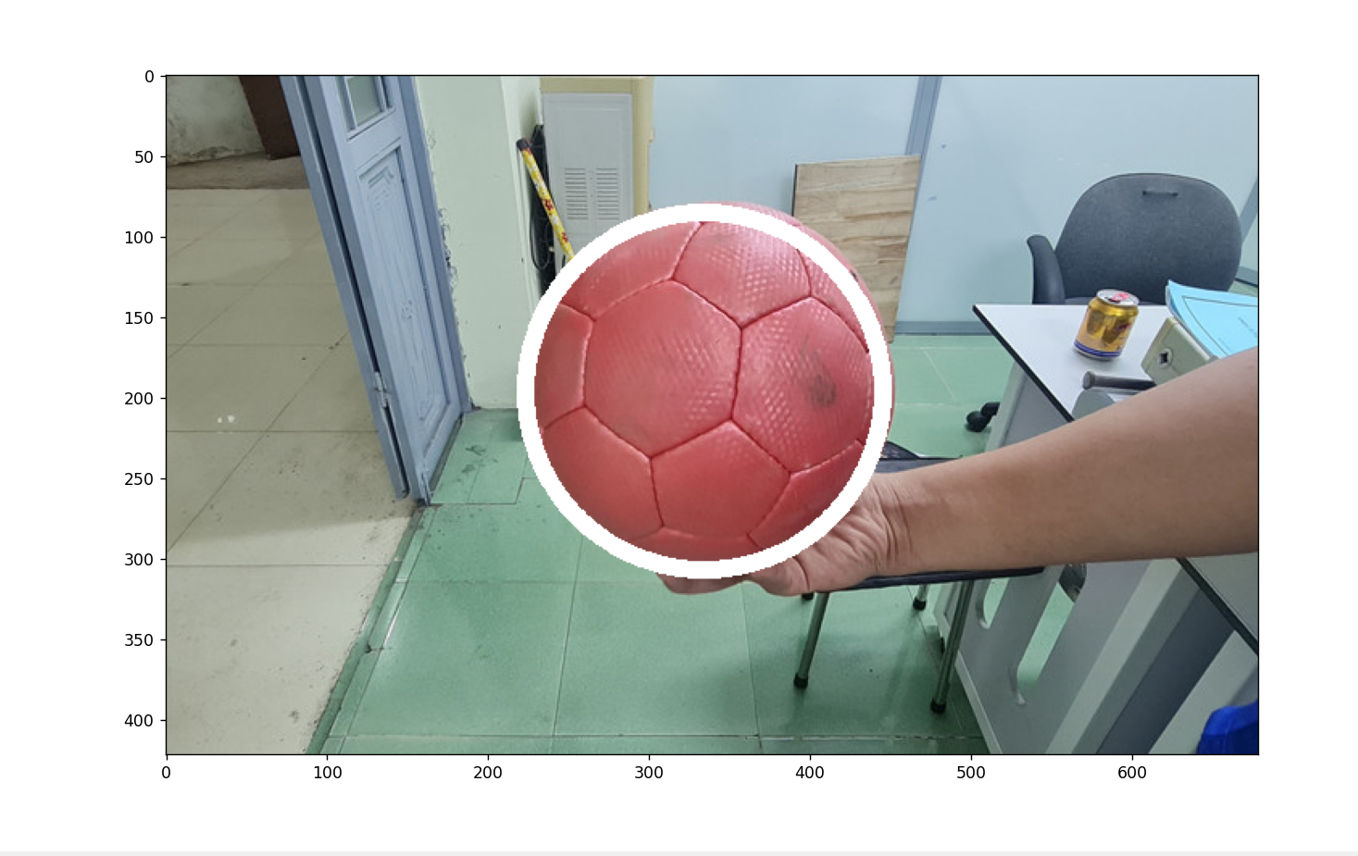

Hình 6 : Kết quả thu được khi sử dụng Biến đổi Hough

* 1. Sử dụng không gian màu HSV để phát hiện quả bóng màu đỏ:

- Không gian màu HSV (Hue, Saturation, Value) là một phương pháp biểu diễn màu sắc trong không gian ba chiều, thường được sử dụng trong xử lý ảnh và thị giác máy tính. So với không gian màu RGB (Red, Green, Blue) phổ biến, không gian màu HSV cung cấp một cách biểu diễn màu sắc tương đối độc lập với độ sáng, giúp dễ dàng hơn trong việc thực hiện các phân đoạn màu, phát hiện đối tượng và các nhiệm vụ xử lý ảnh khác.

- Dưới đây là các thành phần chính của không gian màu HSV:

+) Hue (Màu sắc): Đây là thành phần chính của không gian màu HSV và biểu thị màu sắc chính của pixel. Giá trị Hue được đo trong đơn vị độ góc từ 0 đến 360 độ, thường được biểu diễn dưới dạng vòng tròn màu.

+) Saturation (Độ bão hòa): Độ bão hòa đo lường mức độ của màu sắc. Giá trị Saturation càng cao thì màu sắc càng rõ ràng, trong khi giá trị Saturation thấp sẽ dẫn đến màu sắc xám hoặc trắng.

+) Value (Độ sáng): Độ sáng biểu thị mức độ của ánh sáng hoặc độ tối của pixel. Giá trị Value cao cho thấy pixel là màu sáng, trong khi giá trị Value thấp cho thấy pixel là màu tối.

- Trong không gian màu HSV, màu sắc được biểu diễn dưới dạng hình trụ, với Hue là góc quanh trục của hình trụ, Saturation là bán kính từ trung tâm của hình trụ đến bề mặt, và Value là chiều cao của hình trụ.

- Việc sử dụng không gian màu HSV thường hữu ích trong việc phát hiện màu sắc cụ thể hoặc các đối tượng trong ảnh, vì nó cho phép xử lý màu sắc một cách hiệu quả và linh hoạt hơn.

Dựa vào các thông tin trên, xây dựng chương trình code để thực hiện nhận biết vùng màu đỏ:

**import** cv2 **as** cv

**import** os

**import** numpy **as** np

**import** matplotlib.pyplot **as** plt

**def** hsvColorSegmentation():

    root **=** os.getcwd()

    imgPath **=** os.path.join(root,'img1.jpg')

    img **=** cv.imread(imgPath)

    imgRGB **=** cv.cvtColor(img,cv.COLOR_BGR2RGB)

    hsv **=** cv.cvtColor(img,cv.COLOR_BGR2HSV)

*# Đặt giới hạn cho màu đỏ trong không gian màu HSV*

    lowerBound **=** np.array([0, 120, 50])  *# Giá trị thấp nhất của màu đỏ*

    upperBound **=** np.array([10, 255, 255])  *# Giá trị cao nhất của màu đỏ*

*# Tạo mask dựa trên giới hạn màu đỏ*

    mask **=** cv.inRange(hsv, lowerBound, upperBound)

*# Hiển thị ảnh gốc và mask*

    plt.figure()

    plt.imshow(imgRGB)

    plt.title('Original Image')

    plt.show()

    plt.figure()

    plt.imshow(mask, cmap**=**'gray')

    plt.title('Mask')

    plt.show()

*# Hiển thị mask*

    cv.imshow('Mask', mask)

    cv.waitKey(0)

**if** __name__ **==** '__main__':

    hsvColorSegmentation()

Giải thích chương trình:

Dưới đây là giải thích từng phần của đoạn mã:

* Định nghĩa hàm hsvColorSegmentation: Đây là hàm chính của chương trình, thực hiện phân đoạn màu đỏ trong hình ảnh.
* Lấy đường dẫn của hình ảnh: Sử dụng os.getcwd() để lấy đường dẫn thư mục làm việc hiện tại, sau đó nối tên tệp ảnh vào để tạo đường dẫn đầy đủ tới hình ảnh.
* Đọc hình ảnh và chuyển đổi màu sắc: Sử dụng cv.imread() để đọc hình ảnh từ đường dẫn đã xác định. Sau đó, dùng cv.cvtColor() để chuyển đổi không gian màu từ BGR sang RGB để hiển thị với Matplotlib.
* Chuyển đổi sang không gian màu HSV: Sử dụng cv.cvtColor() để chuyển đổi hình ảnh từ không gian màu BGR sang HSV.
* Đặt giới hạn cho màu đỏ: Sử dụng hai mảng NumPy `lowerBound` và `upperBound` để xác định giới hạn của màu đỏ trong không gian màu HSV. Cụ thể, giá trị thấp nhất của màu đỏ là [0, 120, 50], và giá trị cao nhất là [10, 255, 255].
* Tạo mask: Sử dụng cv.inRange() để tạo mask dựa trên giới hạn màu đỏ. Mask này sẽ chỉ có giá trị 0 (đen) hoặc 255 (trắng), ứng với vị trí của các pixel màu đỏ trong hình ảnh.
* Hiển thị hình ảnh gốc và mask: Sử dụng Matplotlib để hiển thị hình ảnh gốc và mask trên các subplot khác nhau.

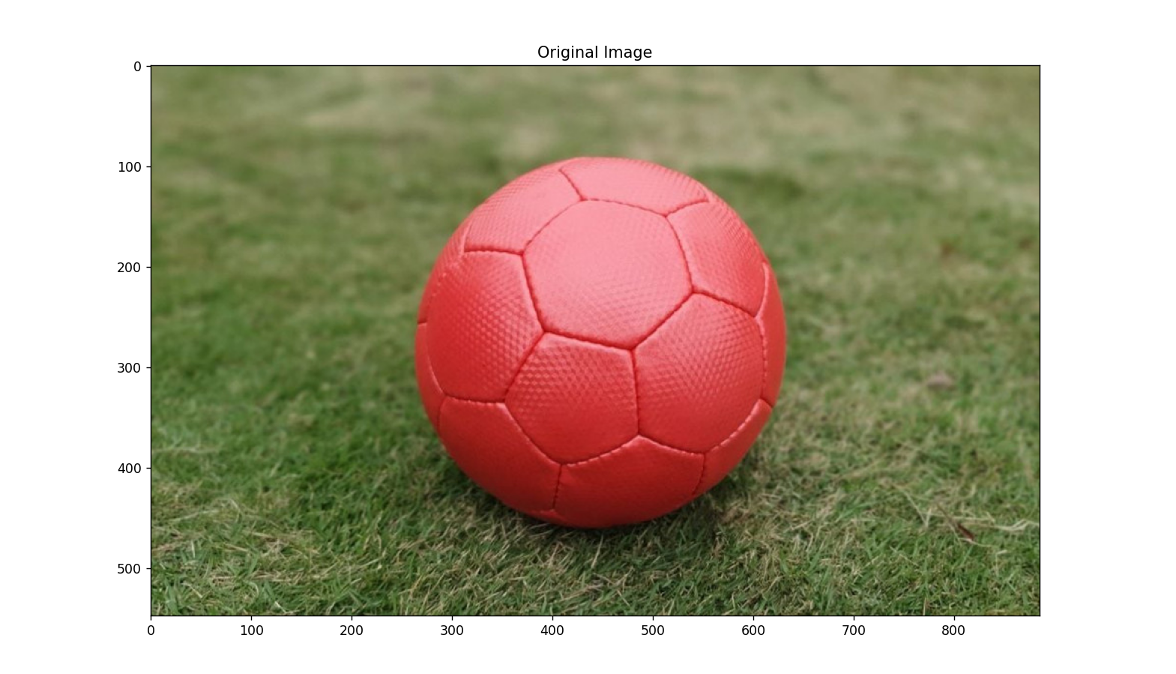

Hình 7 : Ảnh gốc trước khi nhận dạng màu

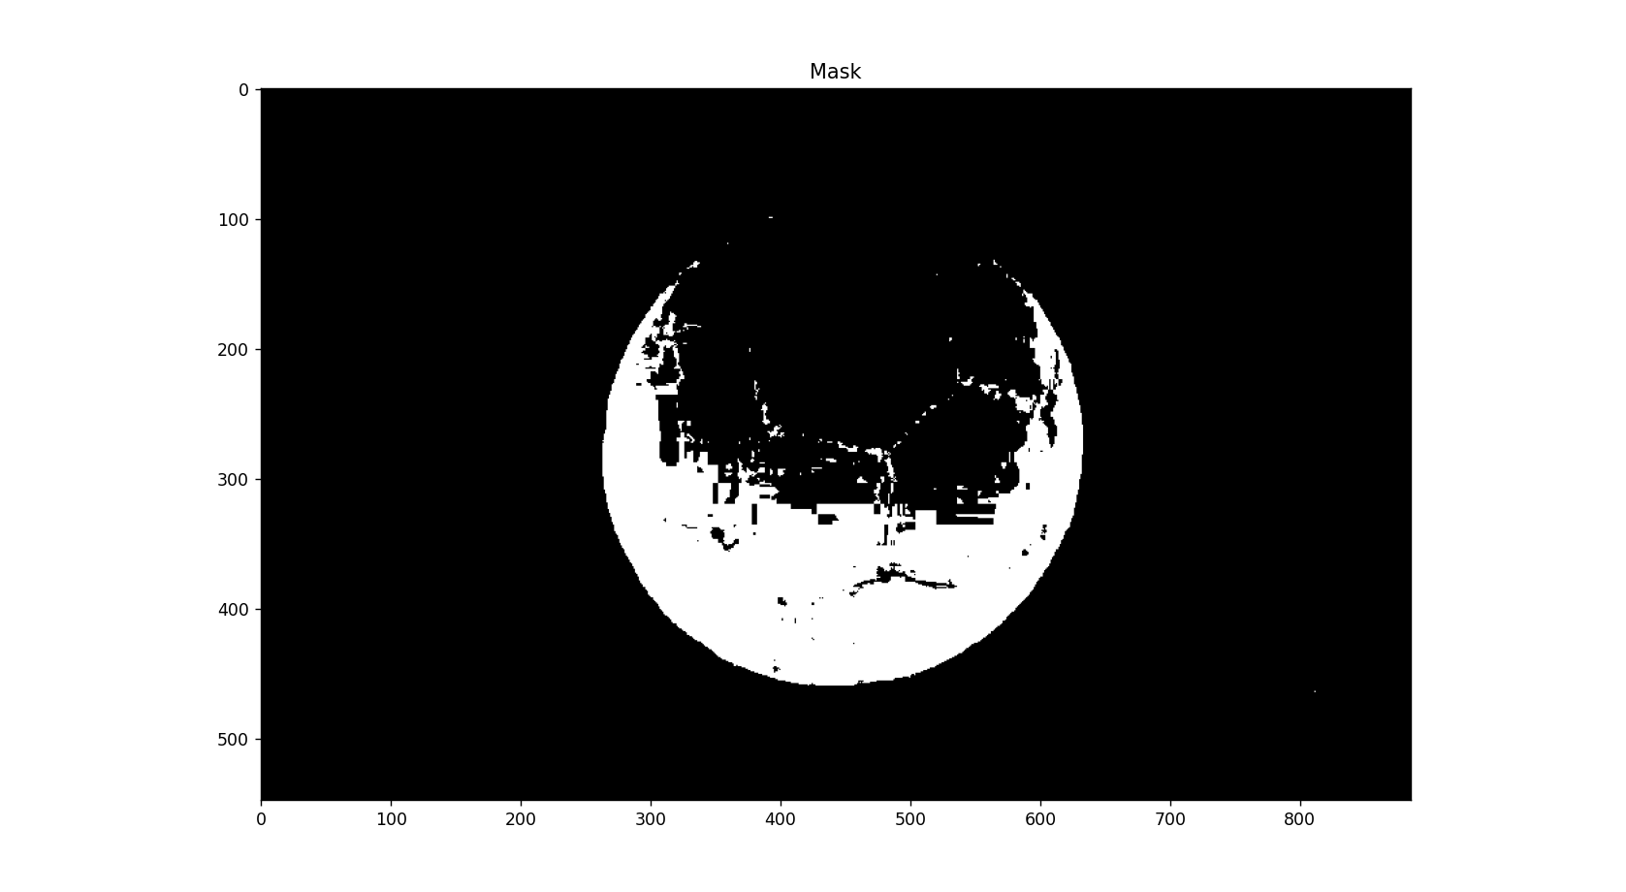

Hình 8 : Ảnh sau khi nhận dạng màu( Lớp mask)

1. Xây dựng mô hình thuật toán nhận diện hình ảnh phục vụ Tracking đối tượng:

(*) Giới thiệu ROBOFLOW:

- Roboflow là một framework dành cho nhà phát triển Thị giác Máy tính để thu thập dữ liệu tốt hơn để xử lý trước và các kỹ thuật đào tạo mô hình . Roboflow có sẵn các tập dữ liệu công khai cho người dùng và cũng có quyền truy cập để người dùng tải lên dữ liệu tùy chỉnh của riêng họ. Roboflow chấp nhận các định dạng chú thích khác nhau. Trong quá trình xử lý trước dữ liệu, có các bước liên quan như định hướng hình ảnh, thay đổi kích thước, độ tương phản và tăng cường dữ liệu .

- Toàn bộ quy trình làm việc có thể được điều phối với các nhóm trong khuôn khổ. Đối với đào tạo mô hình, có một loạt thư viện mô hình đã có mặt như EfficientNet, MobileNet, Yolo, TensorFlow, PyTorch , v.v. Sau đó , các tùy chọn trực quan và triển khai mô hình cũng có sẵn do đó bao gồm toàn bộ hiện đại.

- Roboflow được sử dụng trong các ngành công nghiệp thị giác máy tính khác nhau cho các trường hợp sử dụng như – phát hiện rò rỉ khí đốt, phát hiện thực vật và cỏ dại, bảo trì máy bay, ước tính thiệt hại mái nhà, hình ảnh vệ tinh, ô tô tự lái, bộ đếm giao thông, dọn rác và nhiều hơn nữa.

(*) Hướng tiếp cận Training Ảnh

- Training trong xử lí ảnh giúp tạo ra các mô hình có khả năng nhận dạng, phân loại và phát hiện đối tượng trong ảnh với độ chính xác cao, giúp cải thiện hiệu suất và độ tin cậy của các ứng dụng công nghệ ảnh. Bằng cách sử dụng Model đã được xây dựng sẵn, chúng ta có thể tự động hóa quy trình phân tích và trích xuất thông tin từ ảnh, giúp tiết kiệm thời gian và công sức so với việc thủ công thực hiện các nhiệm vụ tương tự, cung cấp khả năng mở rộng và tùy biến để áp dụng cho nhiều ứng dụng khác nhau, từ nhận diện khuôn mặt đến kiểm tra chất lượng sản phẩm trong quy trình sản xuất. Nhờ vào đó, các mô hình xử lí ảnh có thể được tinh chỉnh và cải tiến liên tục thông qua việc thêm dữ liệu mới hoặc điều chỉnh các siêu tham số, giúp nâng cao hiệu suất và độ chính xác theo thời gian.

(*) Lưu đồ thuật toán



Hình 9 : Lưu đồ thuật toán hướng Training Ảnh

Giải thích lưu đồ thuật toán:

B1: Ảnh ban đầu là ảnh muốn được xử lí.

B2: Phân đoạn ảnh là công đoạn rất quan trọng trong các bài toán xử lý ảnh và thị giác máy tính. Trong nghiên cứu này, quá trình phân đoạn ảnh nhằm tách quả bóng cần nhận dạng ra khỏi nền.

B3: Gán nhãn để đánh dấu các vùng màu đỏ của quả bóng liên thông trên ảnh.

B4: Xác định chu vi để xem xem, quả bóng đó là quả bóng to hay nhỏ.

B5: Xác định tâm trái, dựa vào 4 góc của vùng đánh dấu quả bóng – phục vụ cho việc định hướng di chuyển.

B6: Ước lượng khoảng cách – tính toán đường đi với quả bóng.

B7: Kết quả: Ảnh cho ra phục vụ cho việc Tracking và điều khiển đối tượng.

(*) Các bước đơn giản khi Training ảnh cùng với ROBOFLOW:

- B1: Thu thập dữ liệu Training ảnh

- B2: Dán nhãn dữ liệu, đơn giản là vẽ các hộp hình chữ nhật xung quanh mỗi đối tượng mà chúng ta muốn phát hiện và gán nhãn cho chúng.

- B3: Tăng cường và phân chia tệp dữ liệu. Sau khi dán nhãn xong, chúng ta tiến hành phân chia tập dữ liệu thành “Train, Valid và Test” để tiến hành huấn luyện model. Giữ tỷ lệ phần trăm mặc định cho phân phối và nhấp vào Thêm hình ảnh.

- B4: Huấn luyện mô hình. Để xây dựng một mô hình, thật dễ dàng bằng cách nhấp vào “Sử dụng Roboflow Train”. Có thể tùy chọn đào tạo từ đầu hoặc bắt đầu từ một model có sẵn.

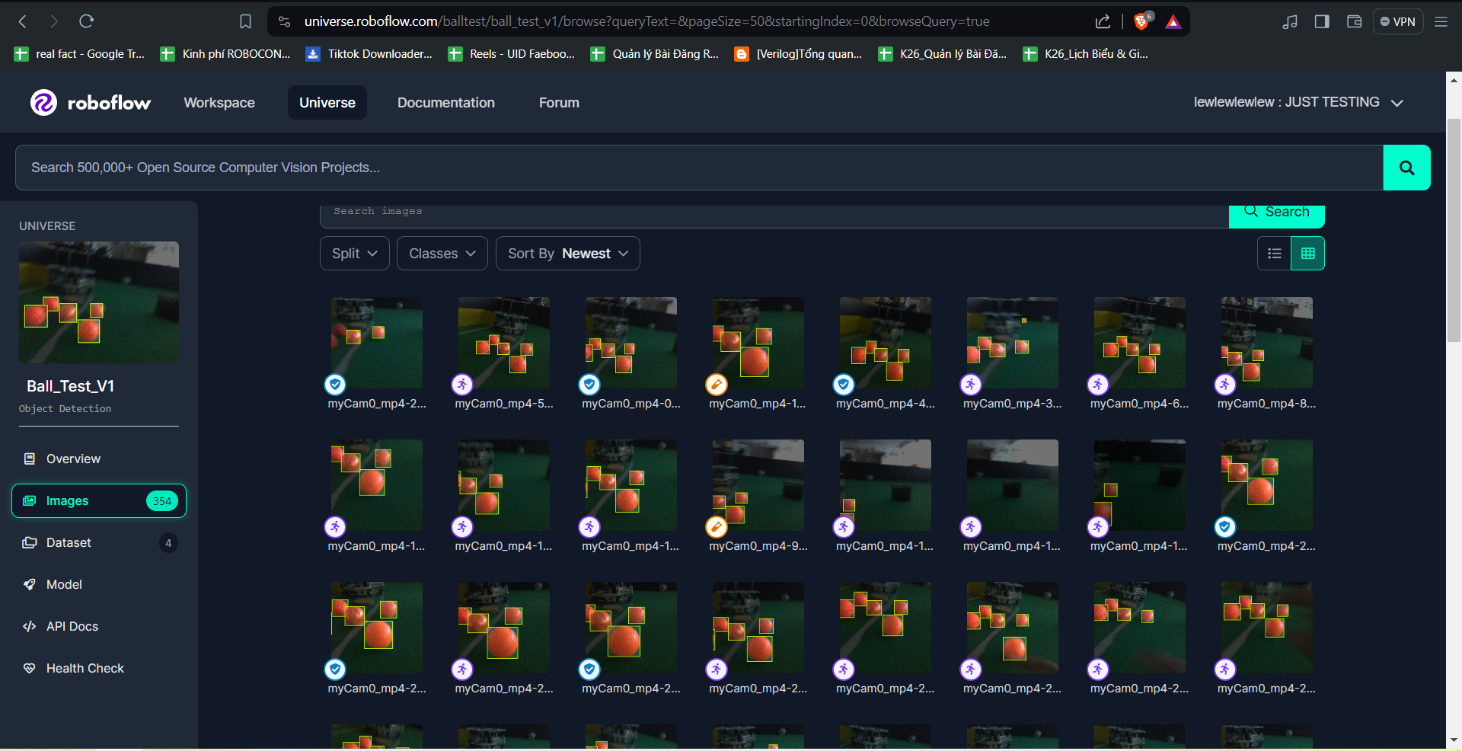

Hình 10 : Hình ảnh Model được Training trên ROBOFLOW

(*) Sử dụng Google Colab để Training ảnh cùng Roboflow:

- Google Colab là một công cụ mạnh mẽ cho việc huấn luyện mô hình máy học trên dữ liệu từ Roboflow. Roboflow là một nền tảng giúp bạn chuẩn bị dữ liệu, tự động tiền xử lý và tạo dữ liệu huấn luyện cho các mô hình máy học, đặc biệt là trong lĩnh vực thị giác máy tính và nhận dạng đối tượng.

Dưới đây là một hướng dẫn tổng quan về việc sử dụng Google Colab để huấn luyện mô hình sử dụng dữ liệu từ Roboflow:

* Chuẩn bị dữ liệu trên Roboflow: bắt đầu bằng việc tải lên dữ liệu của mình lên Roboflow, sau đó thực hiện các bước tiền xử lý và chuẩn bị dữ liệu để sử dụng cho việc huấn luyện mô hình.
* Xuất dữ liệu từ Roboflow: Sau khi tiền xử lý dữ liệu xong, bạn có thể xuất dữ liệu ở định dạng phổ biến như YOLO, TensorFlow Object Detection API, hoặc định dạng khác mà mô hình của bạn hỗ trợ.
* Tải dữ liệu vào Google Colab: Sử dụng tính năng tích hợp của Google Colab với Google Drive, có thể dễ dàng tải dữ liệu đã chuẩn bị từ Roboflow vào Colab.
* Chọn mô hình và huấn luyện: Tiếp theo,chọn một mô hình máy học phù hợp cho bài toán và sử dụng Colab để huấn luyện mô hình trên dữ liệu đã chuẩn bị từ Roboflow. Có thể sử dụng các thư viện như TensorFlow hoặc PyTorch để xây dựng và huấn luyện mô hình.
* Đánh giá và tinh chỉnh mô hình: Sau khi huấn luyện xong, bạn có thể đánh giá hiệu suất của mô hình trên tập dữ liệu kiểm tra và tinh chỉnh mô hình để cải thiện độ chính xác và hiệu suất.
* Triển khai mô hình: Khi mô hình đã được huấn luyện và đạt được hiệu suất mong muốn, bạn có thể triển khai mô hình để sử dụng trong các ứng dụng thực tế.

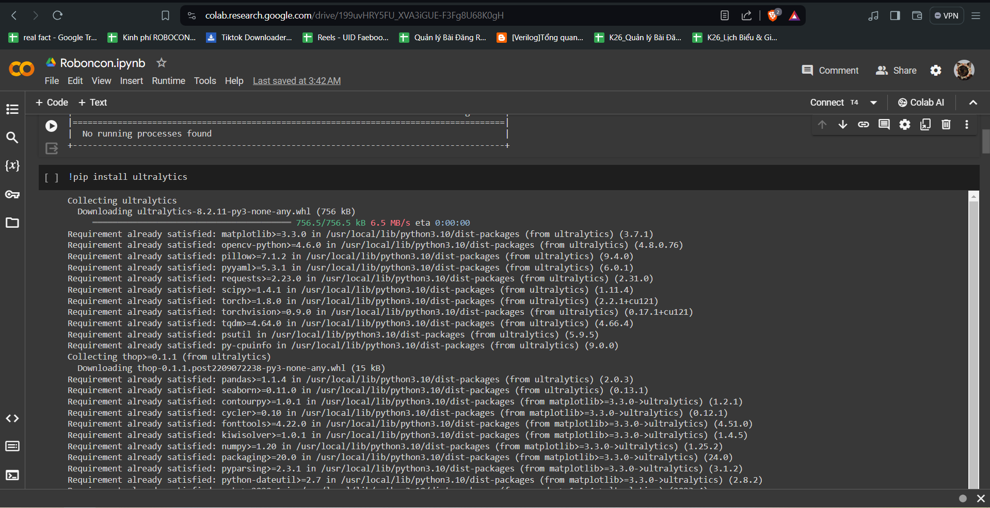

Hình 11 : Training Ảnh cùng với Google Colab

1. Xây dựng phần cứng đáp ứng điều khiển:

- Trong quá trình nghiên cứu, nhóm đã mượn được robot tự động của đội thi trong trường, có chức năng đáp ứng được kết quả tracking:

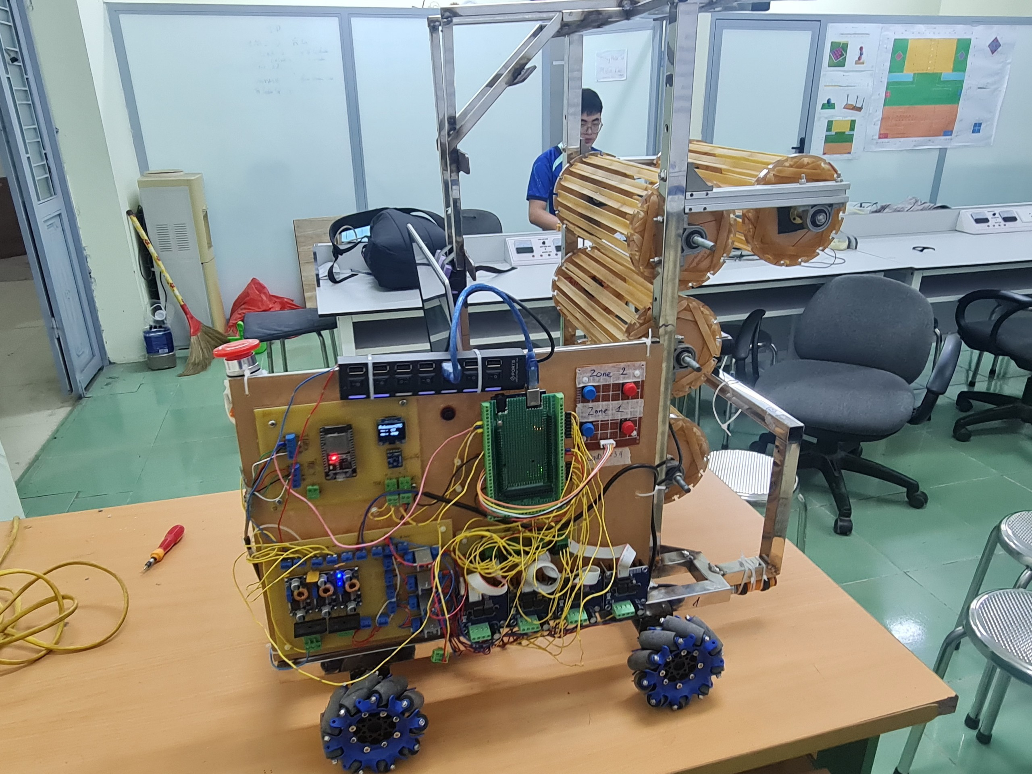

Hình 12 : ROBOT đáp ứng điều khiển

Thông số kỹ thuật robot:

* Sử dụng bánh xe Mecanum
* VXL: MEGA2560
* Động cơ: 12V 30W
* Chế độ điều khiển: TIẾN, SANG TRÁI, SANG PHẢI, ĐỨNG IM

Xây dựng phương án di chuyển: Xác định tâm trái bóng:

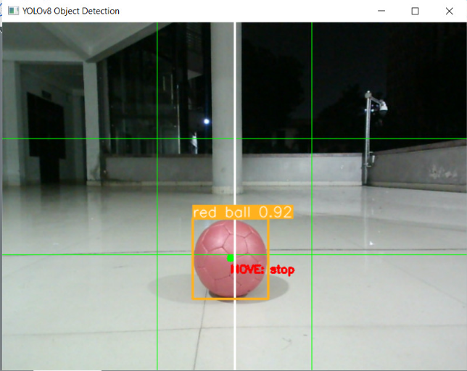

Hình 13 : Chia màn hình hiển thị ra làm 9 ô vuông

* Chia màn hình hiển thị ra làm 9 ô vuông
* Tâm bóng lệch về vùng bên trái -> ROBOT di chuyển sang Trái
* Tâm bóng lệch về vùng bên phải -> ROBOT di chuyển sang Phải
* Tâm bóng nằm ở vùng giữa -> ROBOT đi thẳng
* Tâm bóng nằm ở ô ( cột 2, hàng 3) -> ROBOT dừng lại

# **Chương 3: KẾT QUẢ NGHIÊN CỨU**

1. Thử nghiệm nhận dạng hình ảnh:

- Đối với các Model có sẵn trên Roboflow, kết quả nhận diện khá chính xác. Tuy nhiên có nhiều trường hợp tỉ lệ nhận dạng còn chưa đúng.

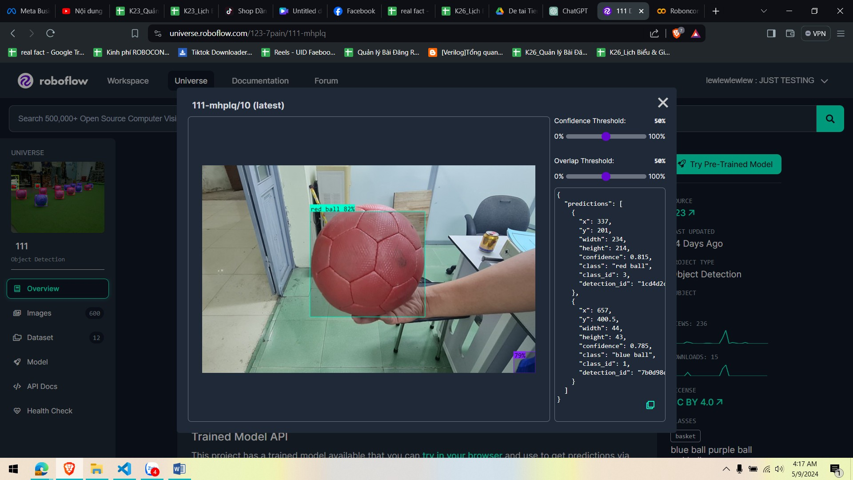

Hình 14 : Thử nghiệm với Model có sẵn trên ROBOFLOW

- Đối với Model mình tự Train: Tỉ lệ nhận đúng bóng tốt, không bị sai lệch quá nhiều. Tuy nhiên nhiều trường hợp tỉ lệ nhận dạng chưa đúng.

1. Thử nghiệm đáp ứng điều khiển:
2. Thử nghiệm thực tế